生活践学悟新知 跨融赋能促成长
——《基于生活教育理念的小学信息科技跨学科主题学习活动的设计与实践研究》课题组教研活动（2025.10.21）
在陶行知生活教育理念“生活即教育、社会即学校、教学做合一”的指引下，结合新课标对小学信息科技学科核心素养的培养要求，为打破学科壁垒，让信息科技教学扎根生活、服务生活，实现“以学践知、以知促行”的育人目标，《基于生活教育理念的小学信息科技跨学科主题学习活动的设计与实践研究》课题组，于2025年10月21日开展了一场聚焦生活实践、注重跨学科融合的小学信息科技跨学科主题教研活动。本次活动以“测量肺活量”为核心任务，深度融合生活教育理念，将信息科技与科学、数学、体育等学科及学生日常生活紧密结合，为学生搭建了多元化、实践性的学习平台，助力学生在生活实践中掌握知识、提升能力，在跨学科融合中践行生活教育初心。

生活赋能，搭建跨学科实践桥梁
胡燕老师执教《测量肺活量》一课，严格践行生活教育理念，立足学生的生活实际、认知特点和生活经验，将抽象的肺活量知识、信息科技应用技能转化为学生可感知、可体验、可实践的生活场景，引导学生从多学科视角、从生活视角审视“测量肺活量”这一核心主题，打破传统学科壁垒，实现“学科融合+生活实践”的双向赋能，落实“教学做合一”的生活教育要求，推动知识的有机联动与综合能力的全面培养。
在信息科技教学环节，课堂始终紧扣“生活场景”展开，让信息科技知识扎根生活、服务生活。胡老师结合学生日常生活中“跑步后喘气”“感冒时呼吸不畅”等熟悉场景，引导学生思考“为什么有的人呼吸更有力”“怎样才能知道自己的呼吸能力强弱”，自然引入“肺活量测量”主题；通过简易肺活量测量工具与信息科技的结合，引导学生学习利用基础数字工具记录、整理测量数据，将抽象的测量结果转化为直观的数字信息，培养学生初步的数字操作能力与数据整理意识，让信息科技成为连接生活实践与学科学习的桥梁，真正实现“科技服务于生活、生活滋养科技学习”。
科学学科的融合，聚焦“生活中的健康知识”，践行生活教育的育人初心。课堂上，胡老师引导学生结合自身生活体验，探究肺活量的核心内涵——肺活量是人体尽力吸气后，尽力呼出的气体的量，是反映人体发育是否健康的重要指标；结合日常生活中的健康场景，讲解肺活量与人的呼吸效率、身体状态的关联，让学生明白“肺活量充足，身体更有活力”，理解保护呼吸系统、增强肺活量的重要意义，将科学知识与生活健康紧密结合，实现“学科学、用科学，守护生活健康”的目标。
体育学科的融合，衔接生活中的体育锻炼场景，落实“教学做合一”的生活教育要求。在学生掌握正确的肺活量测量方法后，胡老师引导学生结合自身测量数据，分析“为什么经常参加体育锻炼的人肺活量大”，结合学生日常跑步、跳绳、游泳等体育活动，鼓励学生养成坚持体育锻炼的好习惯，通过生活化的体育实践，增强体质、提升肺活量，让学生在实践中理解“体育锻炼与身体健康”的关联，实现“学练结合、知行合一”。
数学学科的融合，为肺活量测量提供逻辑支撑，同时衔接生活中的数据应用场景。在测量结束后，胡老师引导学生分组记录多组测量数据，学习选取最大值来代表自己的真实肺活量，培养学生严谨的数据分析意识；结合日常生活中的数据对比场景，如“对比自己与同学的肺活量数据”“分析不同锻炼习惯学生的肺活量差异”，引导学生学会用数学视角分析数据、解读数据，让数学知识服务于生活实践，实现“学科知识+生活应用”的有机结合，进一步深化生活教育理念。
这种“生活赋能+跨学科融合”的教学方式，完美践行了生活教育理念，让学生在熟悉的生活场景中感知知识、在多学科的知识碰撞中拓宽视野、在动手实践中提升能力，不仅扎实掌握了肺活量测量的核心知识与信息科技应用技能，更学会了从生活视角思考健康问题、运用多学科知识解决生活实际问题，真正实现了“以生为本、扎根生活、素养导向”的教学目标。
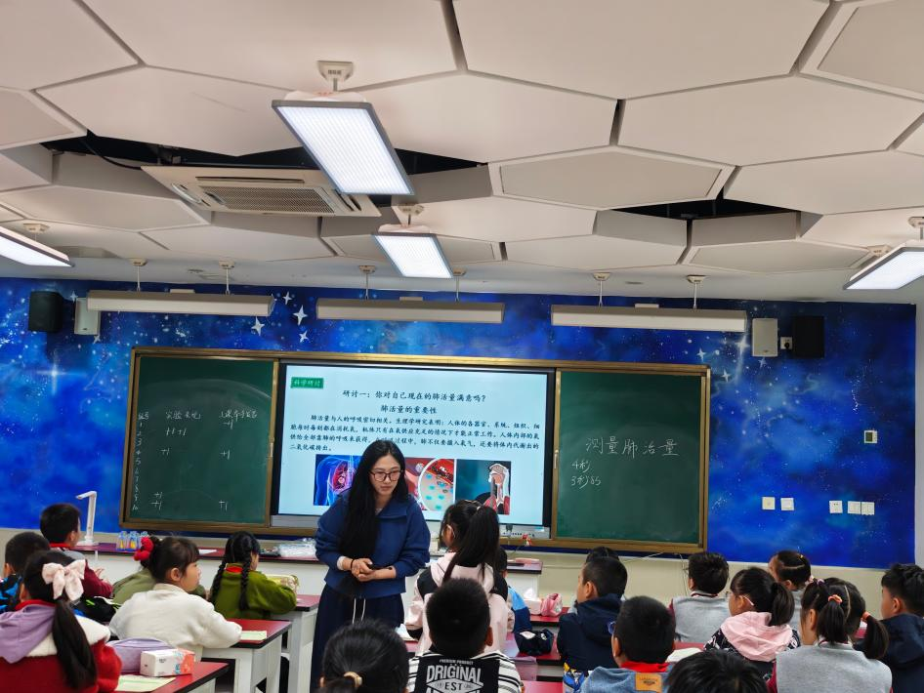

反思沉淀，深耕生活教育教研之路
教研活动结束后，课题组全体教师围绕本节课的设计、实施及生活教育理念的落实情况，开展了深入的反思、研讨与总结，凝聚教研共识、梳理存在不足、优化教学策略，为今后更好地开展“基于生活教育理念”的信息科技跨学科教学、推进课题研究积累宝贵经验。
课题组郑娇娇老师表示，本次《测量肺活量》跨学科主题教学活动，紧扣课题核心要求与生活教育理念，将抽象的学科知识与学生熟悉的生活场景、生活经验深度结合，精准把握学生的认知规律，通过“生活场景导入—多学科探究—生活实践延伸”的教学流程，既落实了信息科技、科学、体育、数学等学科的教学目标，又兼顾了学生生活素养与综合能力的提升，充分体现了“生活即教育、教学做合一”的理念，有效激发了学生的学习兴趣与探究欲望，也为课题研究提供了鲜活的实践案例。
同时，全体教师也清醒地认识到，本节课在践行生活教育理念、推进跨学科融合方面仍存在一些不足：一是生活场景的挖掘不够全面，对不同层次学生的生活经验兼顾不足，部分学生因缺乏相关生活体验，对肺活量的重要性理解不够深入；二是信息科技与生活实践的结合不够紧密，部分环节仍侧重知识传授，未能充分引导学生利用信息科技解决生活中的实际健康问题；三是测量实施过程中存在细节漏洞，如部分学生会连续往测量袋中吹气，而不是尽力吹一口气，导致最终测量的数据不准确，影响了数据分析的严谨性；四是课后生活实践延伸不够扎实，未能充分衔接学生的日常生活，难以实现“课堂学习向生活延伸”的生活教育目标。
针对以上不足，课题组成员结合课题研究方向和生活教育理念，共同探讨并制定了切实可行的改进措施：一是课前深入开展学情调研，全面了解不同层次学生的生活经验、健康认知，结合学生生活实际，挖掘更具普遍性、针对性的生活场景，设计分层探究任务，让教学更贴合学生生活；二是深化信息科技与生活实践的融合，增加“利用数字工具记录日常锻炼与肺活量变化”的实践任务，让学生在长期生活实践中运用信息科技、巩固所学知识；三是优化测量实践环节，提前让学生练习吹哨子，通过生活化的模拟练习，让学生掌握“尽力吹一口气”的测量技巧，同时安排教师分组指导，确保测量数据准确无误；四是强化课后生活实践延伸，设计“我的肺活量提升计划”实践任务，引导学生结合本节课所学和自身生活实际，制定个性化的体育锻炼计划，记录自己的锻炼过程与肺活量变化，实现“课堂学习与生活实践”的有机衔接，真正践行生活教育理念。
此次教研活动，既是对《测量肺活量》跨学科主题内容的创新解读与实践，也是对“基于生活教育理念”的信息科技跨学科教学的积极探索，更是课题组推进课题研究、深耕教研之路的具体体现。通过本次活动与反思总结，课题组全体教师进一步明晰了课题研究的思路与方向，深化了对“生活教育理念与信息科技跨学科融合”的理解。后续，课题组将持续立足生活教育理念，不断优化教学设计、完善教学策略、丰富实践案例，推动跨学科融合教学真正落地生根，让信息科技教学扎根生活、服务生活，助力学生提升综合素养与生活实践能力，成长为热爱生活、崇尚科学、善于实践的新时代小公民，为课题研究的深入推进奠定坚实基础。

